**Настоящий шоколатье**

Никогда не рано

и никому не поздно

полюбить шоколад

Активный и насыщенный учебный год ученики 1 «А» класса решили завершить не менее увлекательно!

23 мая почти весь класс поучаствовал в самом вкусном и познавательном мастер-классе **«Стань Шоколатье».** Радушный и теплый прием организовала мастерская **“ECOslasty”** https://vk.com/ecoslasty, (https://vk.com/ecoslasty), которая занимается изготовлением сладостей без сахара из натуральных ингредиентов.

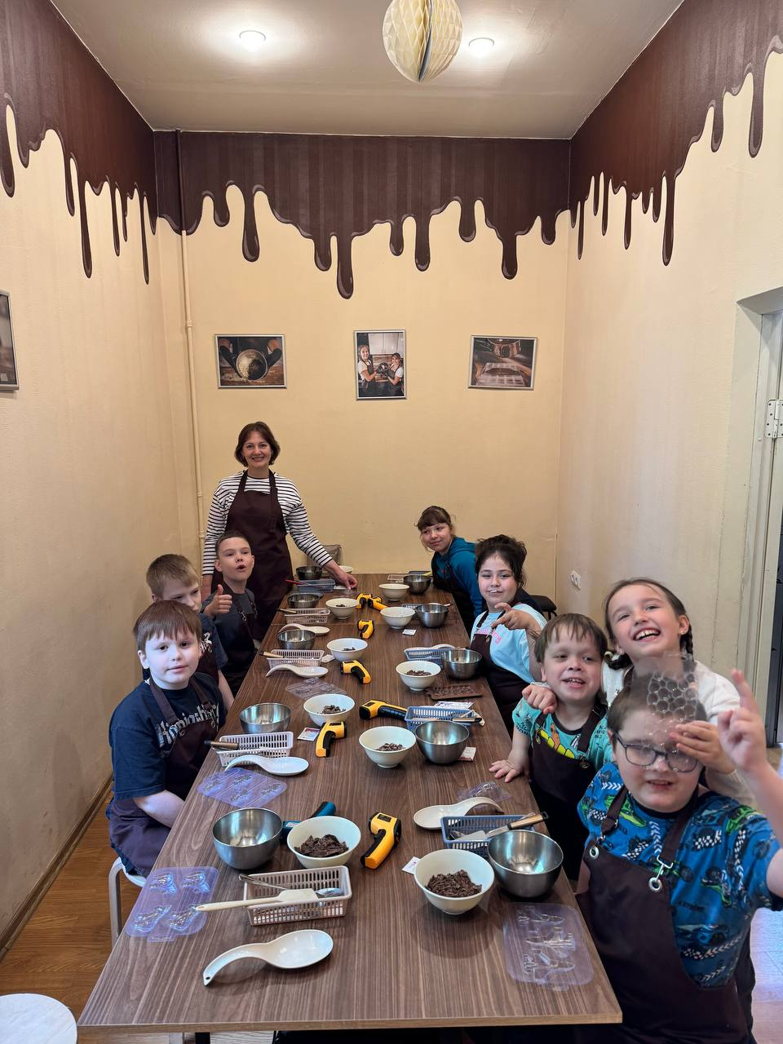 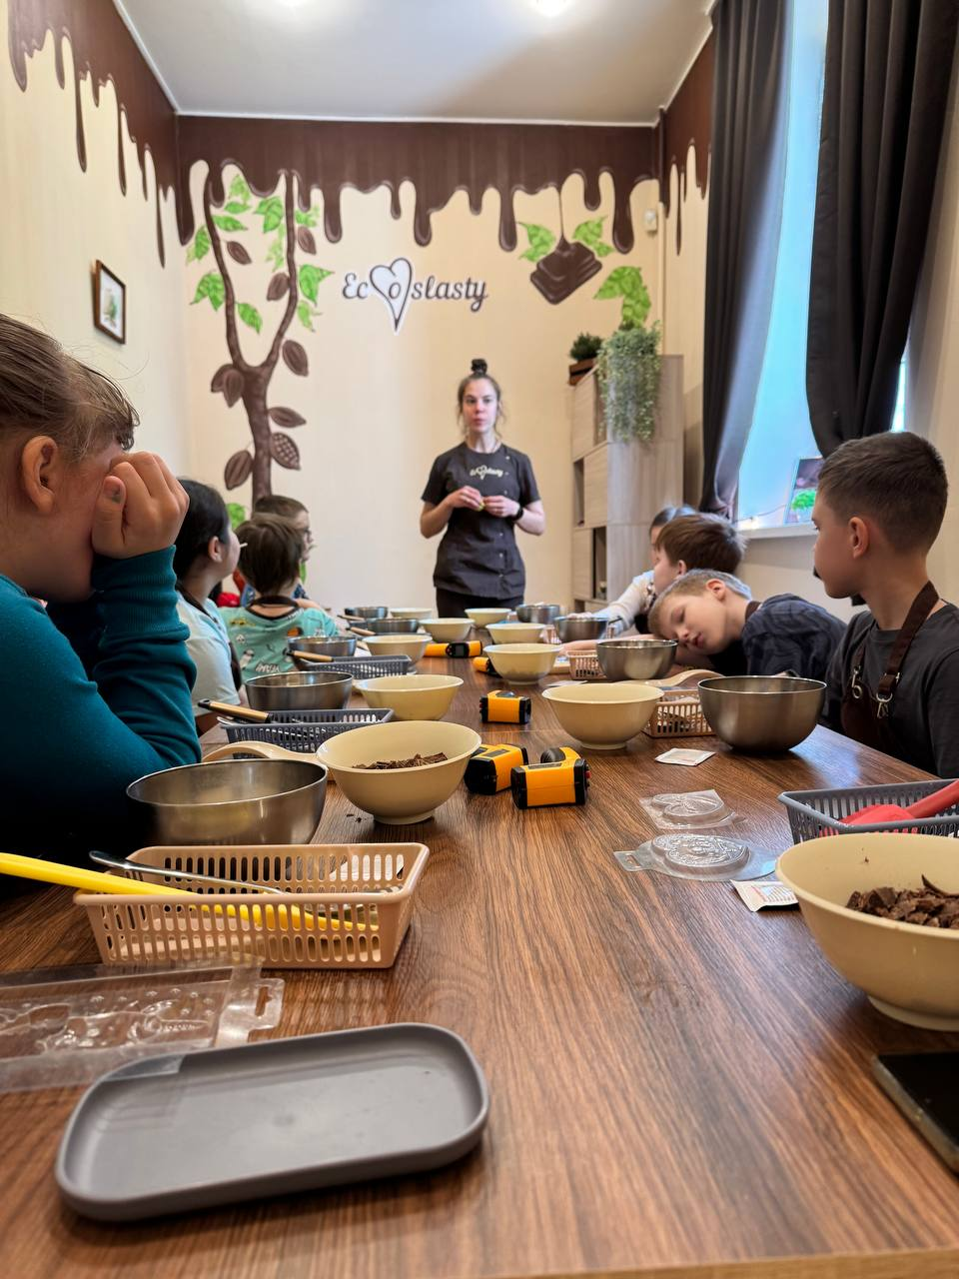

Сначала ребята внимательно прослушали мини-лекцию о том, что такое шоколад и как его производят, кондитер Анастасия подробно рассказала и даже показала какао-боб в натуральную

величину, что дало понимание откуда берется шоколад.

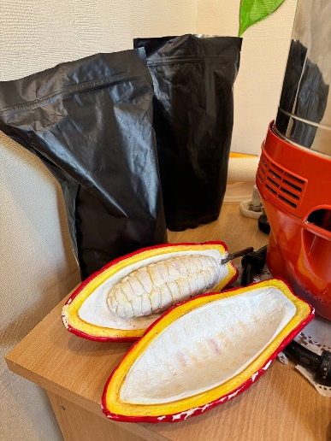

Вторым этапом была практическая часть, на которой ребята сами стали кондитерами - шоколатье. Каждый предварительно выбрал себе формочку для шоколадного изделия: кто-то выбрал конфеты и батончики, а кто-то целую плитку шоколада. И началось волшебство!

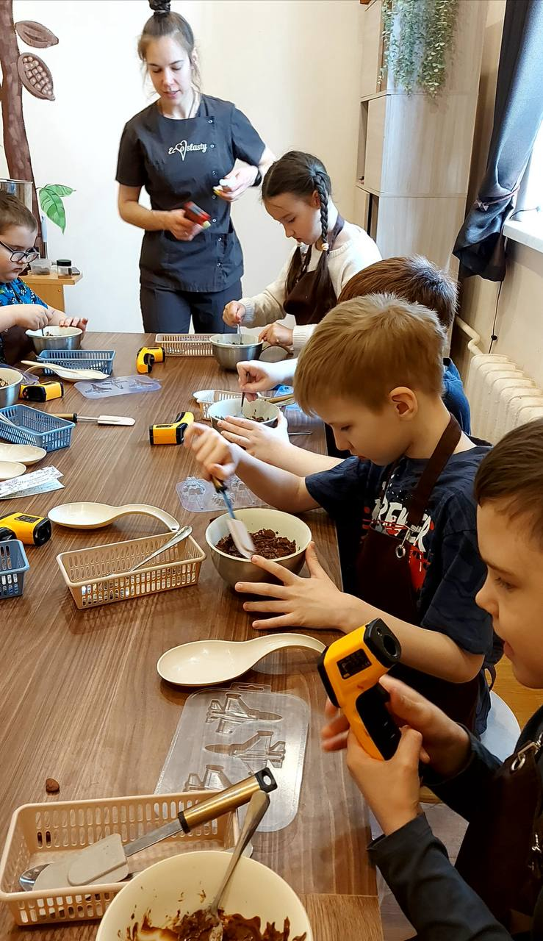 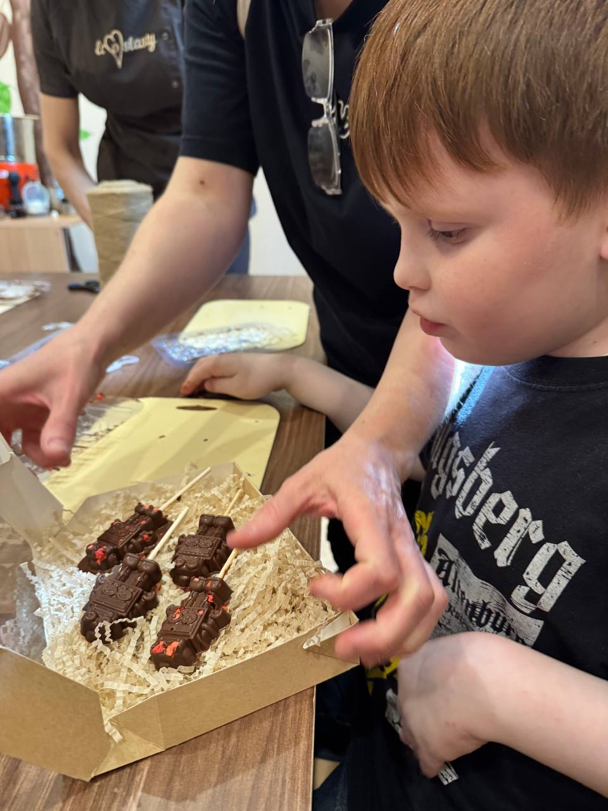

Ребята старательно следовали всем наставлениям: выбрали начинку из множества вариантов, разогрели шоколад на водяной бане, добавляли и смешивали, смеялись и пробовали всё на зубок! И когда формы, залитые натуральным шоколадом, посыпаны изюмом, кокосом, клубникой и малиной отправились в холодильник, дети смогли сделать чайную паузу и отдохнуть с угощениями.

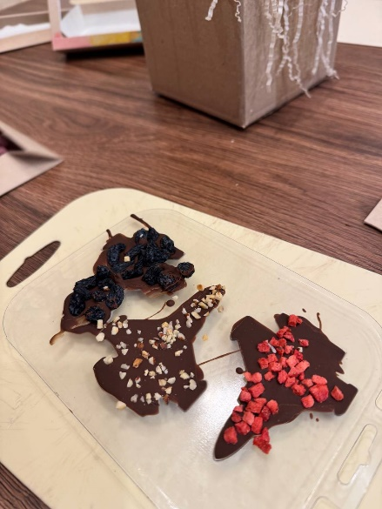 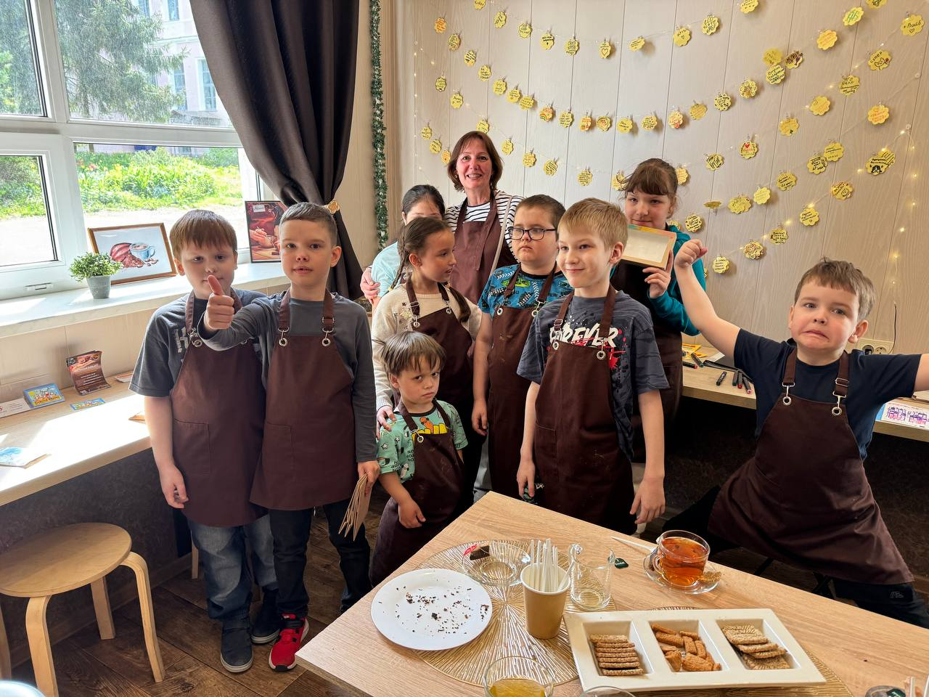

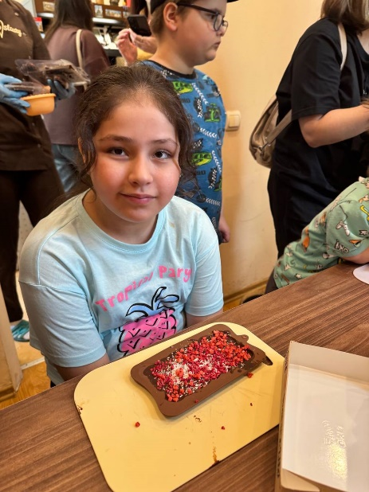 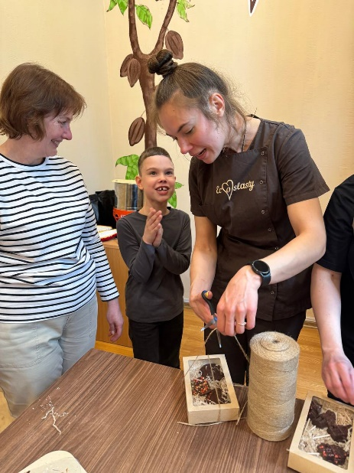

Мастер - класс по изготовлению шоколада очень понравился всем ребятам и их классному руководителю Дразе Марине Владимировне. Это время, проведенное в легком общении среди одноклассников, радостном поедании шоколада, весело завершило тему учебы, плавно перейдя в режим «к а н и к у л ы»!

Статью подготовили Репин Ярослав и его мама Галина Александровна.